Федеральная служба по финансовому мониторингу
(Росфинмониторинг)

Инструкция по настройке рабочего места пользователя Личного кабинета на официальном сайте Росфинмониторинга

Москва 2020

Содержание

1 Общие требования к настройке рабочего места 3
2 Параметры рабочей станции 4
2.1 Операционная система 4
2.2 Доступ к сети Интернет 4
3 Установка и настройка программного обеспечения 5
3.1 Microsoft .NET Framework 5
3.2 СКЗИ «КриптоПро CSP» 6
3.3 КриптоПро ЭЦП Browser plug-in 6
3.4 Веб-браузер 7
3.5 Драйвер носителя электронной подписи 8
3.5.1 Установка драйвера носителя типа eToken 9
3.5.2 Установка драйвера носителя типа Rutoken 13
4 Настройка сертификатов на рабочем месте 15
4.1 Сертификат должностного лица организации 15
4.2 Корневой сертификат Министерства связи и массовых коммуникаций РФ 20
4.3 Кросс-сертификат Вашего удостоверяющего центра. 24
5 Проверка правильности установки сертификатов. 25

Общие требования к настройке рабочего места
Компьютер, с которого будет осуществлять доступ к Личному кабинету на официальном сайте Росфинмониторинга, должен соответствовать следующим требованиям:
- Установлена операционная система (ОС) Windows 7 или выше;
- Сделана отдельная учетная запись пользователя в Windows для взаимодействия с Личным кабинетом на официальном сайте Росфинмониторинга;
- Обеспечен доступ к сети Интернет напрямую или произведены настройки прокси-сервера или межсетевого экрана;
- Установлено следующее ПО:
- Microsoft Framework 4.7.2;
- СКЗИ «КриптоПро CSP» и ЭЦП Browser plug-in;
- Веб-браузер;
- Драйвер для носителя электронной подписи (eToken или Rutoken);
- Установлены и настроены сертификаты:
- должностного лица организации;
- корневой сертификат Головного удостоверяющего центра (УЦ) Минкомсвязи;
- сертификат Вашего удостоверяющего центра.

Параметры рабочей станции

Операционная система
Компьютер, с которого осуществляется доступ к Личному кабинету на официальном сайте Росфинмониторинга, должен работать под управлением ОС Windows (рекомендуемая версия OC – Windows 7 или выше).
Внимание: При работе с Личным кабинетом на официальном сайте Росфинмониторинга с использованием Windows XP могут возникать трудности, по причине того, что данная ОС устарела и более не поддерживается Microsoft.
Пользователь операционной системы Windows должен иметь права администратора, если таких прав нет, то обратитесь к вашему системному администратору.
Если с данного компьютера происходит отправка отчётов с использованием сертификата (электронной цифровой подписи, ЭЦП) в другие органы, то необходимо использовать другой отдельный ПК или на этом же сделать другую учётную запись (второго пользователя) в Windows.

Доступ к сети Интернет
Доступ к сети Интернет на компьютере, на котором планируется настроить рабочее место пользователя Личного кабинета на официальном сайте Росфинмониторинга, должен осуществляться напрямую, т.е. без использования прокси-сервера.
В случае если доступ в Интернет осуществляется через корпоративную сеть использующую прокси-сервер или межсетевой экран (файрвол, брандмауэр), необходимо открыть порты (TCP/IP) для доступа к IP адресам:
- 188.254.86.133 (порты 80 и 443) - Web-сайт Росфинмониторинга (http://www.fedsfm.ru/)
- 188.254.86.136 (порты 80, 443 и 8081) - Личный кабинет пользователя на официальном сайте Росфинмониторинга (https://portal.fedsfm.ru).

Установка и настройка программного обеспечения

Microsoft .NET Framework
На компьютере должна быть установлена последняя версия Microsoft Framework для вашей ОС. В случае отсутствия пакет необходимо скачать и установить с официального сайта. На 07.07.2020 последняя версия - Microsoft .NET Framework 4.8 (https://support.microsoft.com/ru-ru/help/4503548/microsoft-net-framework-4-8-offline-installer-for-windows) Microsoft .NET Framework 4.7.2 (по ссылке ознакомьтесь с системными требованиями).
Версию .NET Framework можно просмотреть, открыв «Пуск» →(только для Windows 10 – «Служебные – Windows) → «Панель управления» → «Программы и компоненты (Установка и удаление программ)»:
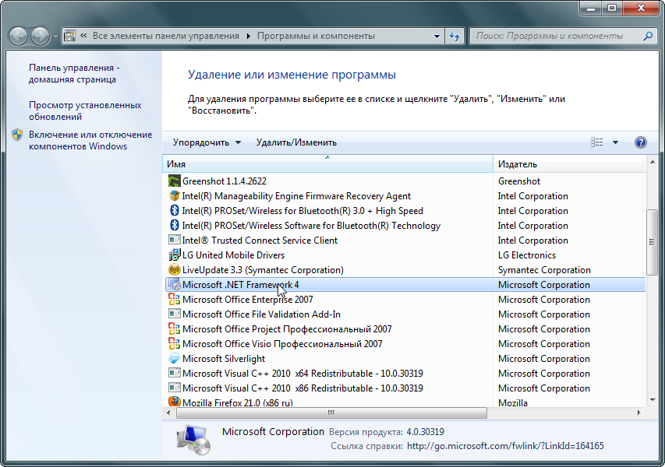

Для Windows 10 дополнительно на странице удаления и изменения программ следует выбрать в меню страницы (слева) пункт «Включение и отключение компонентов Windows». В открывшемся отдельном окне можно увидеть все установленные версии платформы .NET Framework.
Также можно воспользоваться инструкцией с официального сайта Microsoft https://docs.microsoft.com/ru-ru/dotnet/framework/migration-guide/how-to-determine-which-versions-are-installed .

СКЗИ «КриптоПро CSP»
Для использования механизма подписания документов средствами электронной цифровой подписи на Вашем компьютере должен быть установлено средство криптографической защиты информации (СКЗИ) «КриптоПро CSP» версии 4.0.9963 (R4) или выше.
СКЗИ «КриптоПро CSP» является платным и может быть получено следующими способами:
- В удостоверяющем центре, при получении сертификата квалифицированной ЭП.
- У компании-разработчика СКЗИ «КриптоПро CSP»; на сайте разработчика можно скачать условно-бесплатную версию с периодом бесплатной пробной эксплуатации 3 месяца по ссылке:
http://www.cryptopro.ru/products/fkc/etoken/downloads) или у официального дилера.
- Более подробную информацию по установке и использованию СКЗИ «КриптоПро CSP» можно получить в
http://www.cryptopro.ru/sites/default/files/docs/csp36r3/instruction_csp_r3.pdf.

КриптоПро ЭЦП Browser plug-in
Установочный файл плагина можно скачать на странице «КриптоПро ЭЦП - Загрузка файлов» - https://www.cryptopro.ru/products/cades/downloads .

Для установки запустите скачанный файл и нажмите кнопку Да.
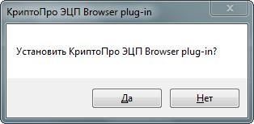
После нажатия кнопки Да на ваш компьютер будет установлен Browser plug-in:
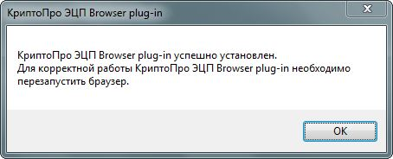

Проверьте работу установленного плагина https://www.cryptopro.ru/sites/default/files/products/cades/demopage/simple.html

Веб-браузер
Для входа в Личный кабинет по адресу https://portal.fedsfm.ru/ Вы можете использовать любой из перечисленных браузеров последней версии: Google Chrome, Mozilla Firefox или Яндекс.
В целях безопасности некоторые функции Личного кабинета доступны пользователям при предъявлении сертификата электронной подписи по адресу https://portal.fedsfm.ru:8081/. Для этого используемый Вами браузер должен поддерживать https соединение в соответствии с ГОСТ Р 34.10-2012. Этому условию отвечает Яндекс.Браузер (https://browser.yandex.ru/ ), настроенный в соответствии с рекомендациями производителя (https://yandex.ru/support/browser-corporate/tls/tls.html ):
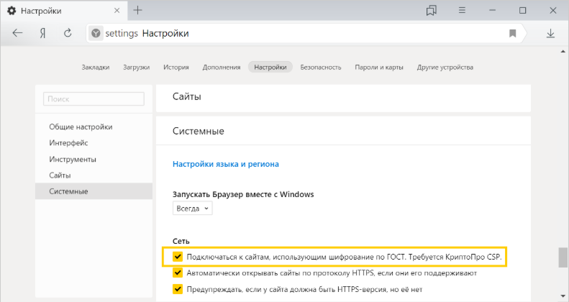
ВНИМАНИЕ! При использовании Яндекс Браузер, необходимо проверить включено ли расширение «КриптоПро ЭЦП».
Для этого нажмите пиктограмму  в правой верхней части экрана:
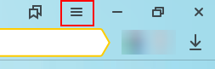
Выберите пункт Дополнения:
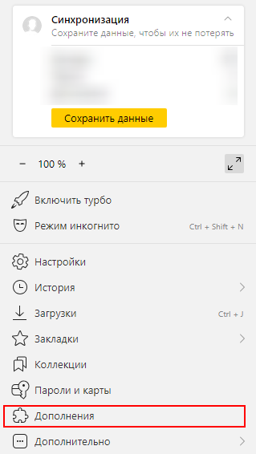
Откроется список установленных расширений. Необходимо найти расширение «КриптоПро ЭЦП». Переключатель справа должен быть в состоянии Вкл.:
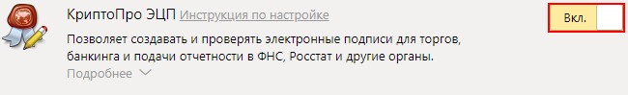

Драйвер носителя электронной подписи
Как правило, драйвер носителя Вашей электронной подписи предоставляется удостоверяющим центром непосредственно при выдаче подписи. Если Вы по каким-либо причинам не получили драйвер, Вы можете загрузить и установить его самостоятельно. Ниже приведены инструкции по установке наиболее часто встречающихся типов носителей – eToken и Rutoken.
Если Вы получили подпись на носителе какого-либо другого типа или не можете определить тип своего носителя, пожалуйста, обратитесь за рекомендациями в техническую поддержку своего удостоверяющего центра.
Примечание: если Вы получили электронную подпись без носителя (на обычной флешке), драйвер устанавливать не нужно.
Для работы с Личным кабинетом на официальном сайте Росфинмониторинга используется квалифицированный сертификат руководителя организации или специального должностного лица, ответственного за реализацию правил внутреннего контроля. Сертификат записывается на персональные идентификаторы (далее – носители). Рекомендуется использовать сертифицированные ФСТЭК России носители ключевой информации типа eToken или Rutoken.
Настройка рабочего места пользователя производится в зависимости от типа используемого носителя. Как правило, тип используемого носителя можно определить визуально по надписи на носителе.
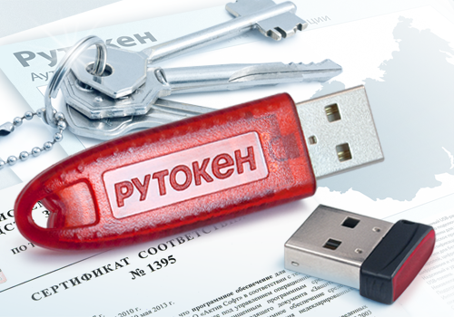 | 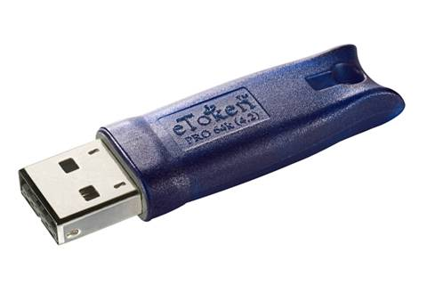

Также тип указывается в документах при получении сертификата электронной подписи. Кроме этого его можно уточнить в удостоверяющем центре, выдавшем сертификат.

Установка драйвера носителя типа eToken
Драйвер для носителей типа eToken называется eToken PKI Client и обычно поставляется в комплекте с eToken, также его можно скачать с сайта https://erim.ru/gde-skachat-i-kak-ustanovit-drayvery-etoken.html .
Для установки запустите скачанный файл и следуйте указаниям установщика.
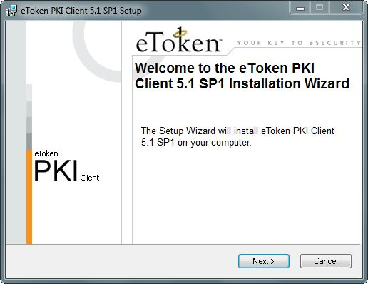
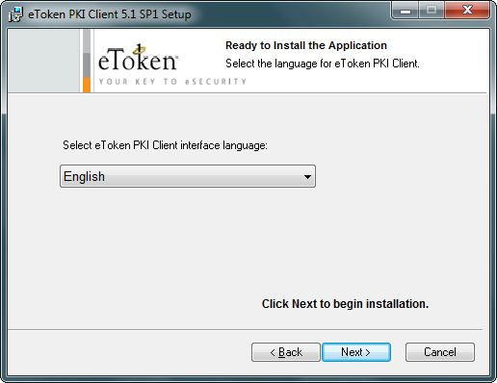

Выберите в списке русский язык и нажмите Next для продолжения установки.
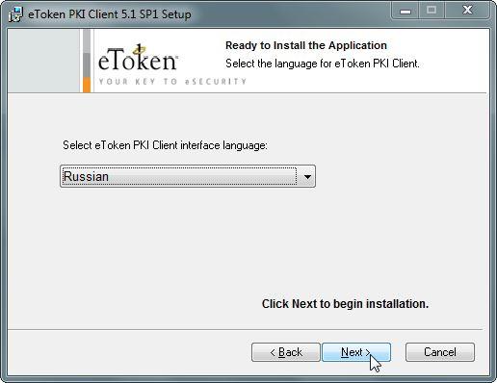

Далее необходимо выбрать пункт «I accept the license agreement» и нажать Next.
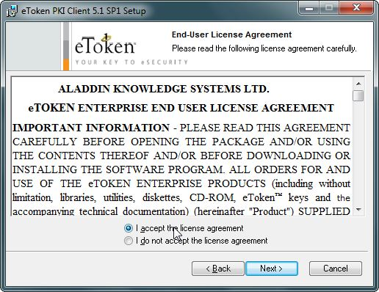

На следующем шаге необходимо выбрать папку для установки программного обеспечения либо согласиться с параметрами по умолчанию:
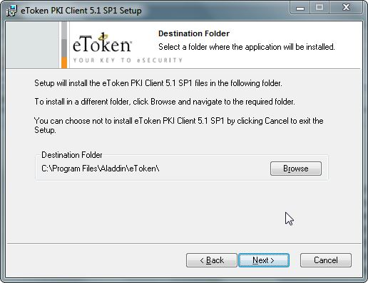

После нажатия Next запустится процесс инсталляции приложения:
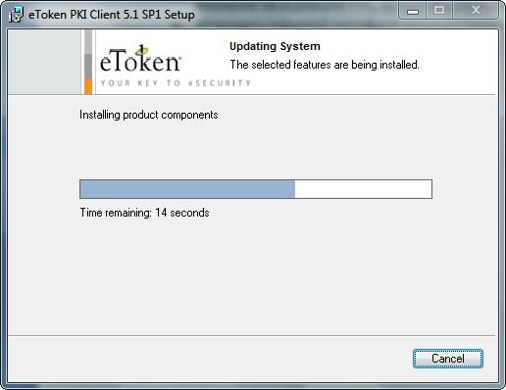

Это последняя операция по установке. После ее завершения откроется окно:
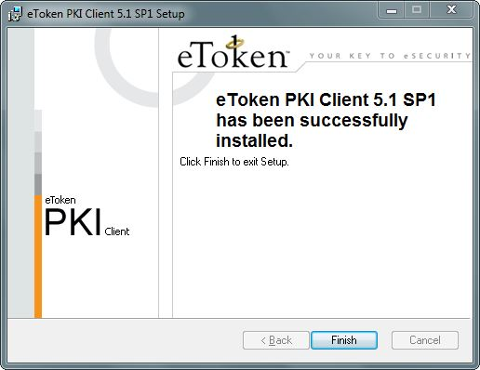
Для выхода из программы установки следует нажать кнопку Finish.

Установка драйвера носителя типа Rutoken
Установочный файл обычно поставляется в комплекте с носителем электронной подписи, также его можно скачать с официального разработчика (https://www.rutoken.ru/support/download/windows/ ).
Запустите скачанный файл и следуйте указаниям установщика.
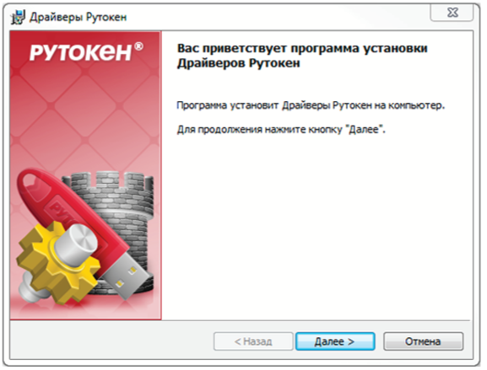
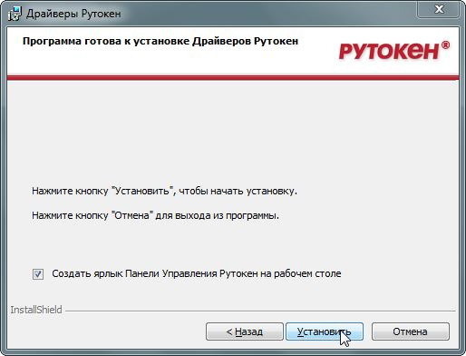

Нажмите Установить и подождите завершения установки.
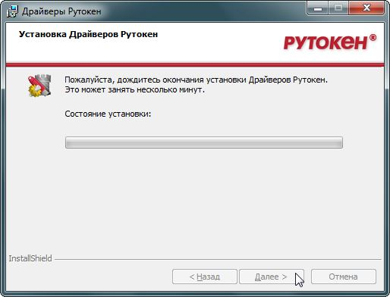

По завершении установки нажмите Готово.
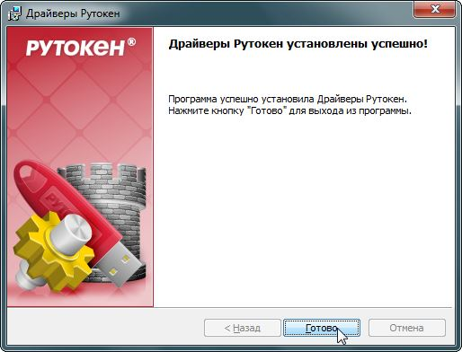

Настройка сертификатов на рабочем месте

Сертификат должностного лица организации
Для работы с Личным кабинетом на официальном сайте Росфинмониторинга необходимо провести установку личного сертификата на Ваш компьютер. Под установкой личного сертификата понимается установка сертификата в хранилище «Личные» с формированием ссылки на закрытый ключ, соответствующий данному сертификату.
Выполните «Пуск» → «Программы» → «КриптоПро» → «КриптоПро CSP» и перейдите на вкладку Сервис:
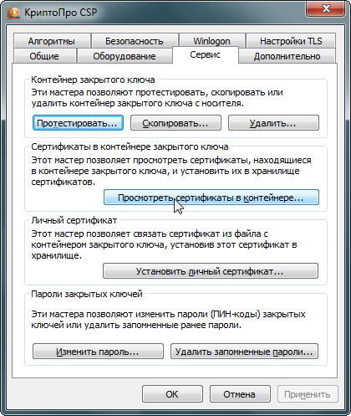

Нажмите кнопку Просмотреть сертификаты в контейнере. Система отобразит окно «Сертификаты в контейнере закрытого ключа».

При этом Имя ключевого контейнера вводится вручную или выбирается из списка при помощи кнопки Обзор. После нажатия кнопки Далее система отобразит окно «Сертификаты в контейнере закрытого ключа».
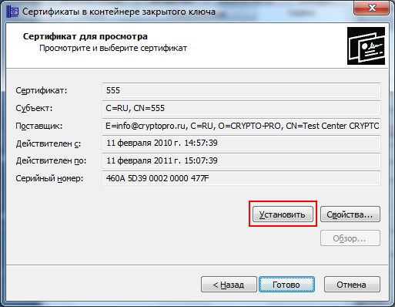

Нажмите кнопку Установить. Сертификат будет установлен в хранилище «Личные» текущего пользователя.
Примечание: если вы используете Windows XP или Windows Vista, в открывшемся окне может отсутствовать кнопка Установить. В этом случае следует еще раз нажать Свойства:
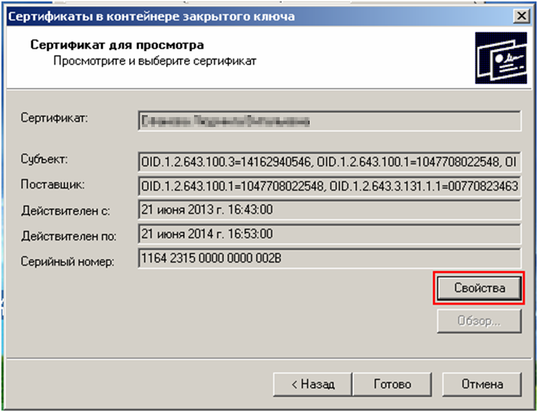
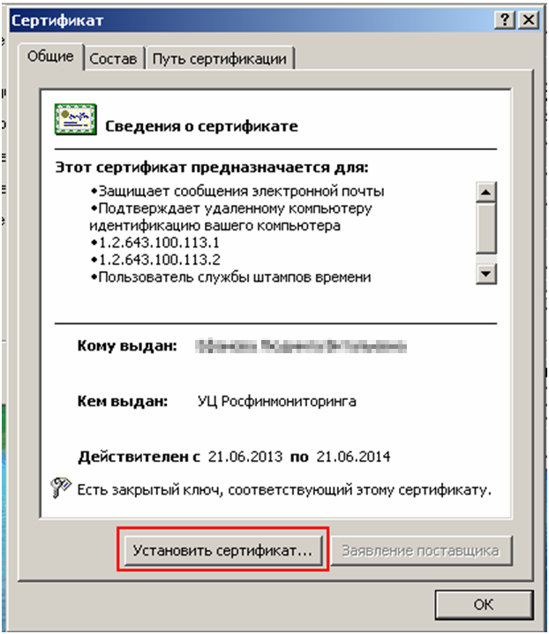

Далее следуйте указаниям мастера импорта сертификатов:
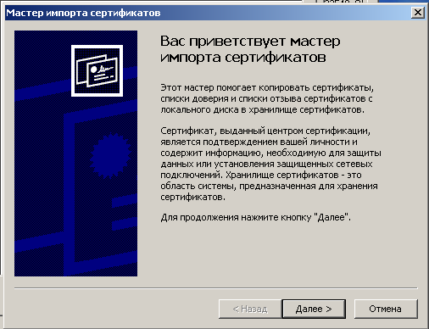

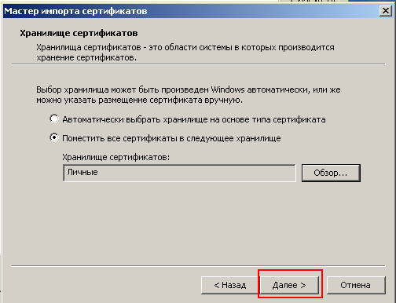
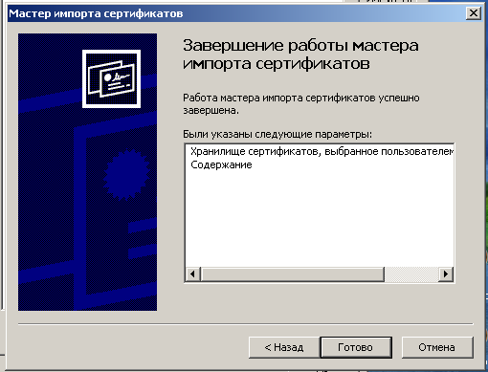
Если сертификат уже есть в хранилище, будет выдано предупреждение о перезаписи прежнего сертификата.
В этом случае следует нажать Да.
Более подробная инструкция по установке, настройке и проверке личного сертификата пользователя приведена в официальной инструкции по использованию СКЗИ «КриптоПро CSP» на сайте организации-разработчика https://www.cryptopro.ru/.

Корневой сертификат Министерства связи
и массовых коммуникаций РФ
Корневые сертификаты Министерства связи и массовых коммуникаций РФ устанавливаются в «Доверенные корневые центры».
Скачайте файлы корневых сертификатов. Для этого:
- Зайдите на Портал уполномоченного федерального органа в области использования электронной подписи (адрес: https://e-trust.gosuslugi.ru/. Данный адрес как гиперссылка с документа не работает. Следует скопировать адрес и вставить его в поисковую строку браузера).
- В меню главной страницы выберите «Головной центр».
- В открывшемся списке найдите строку «ПАК "Минкомсвязь России"». Откройте информацию о записи, используя знак «плюс» справа в строке.
- Выполните щелчок левой кнопкой мыши по ссылке на файл отпечатка сертификата.
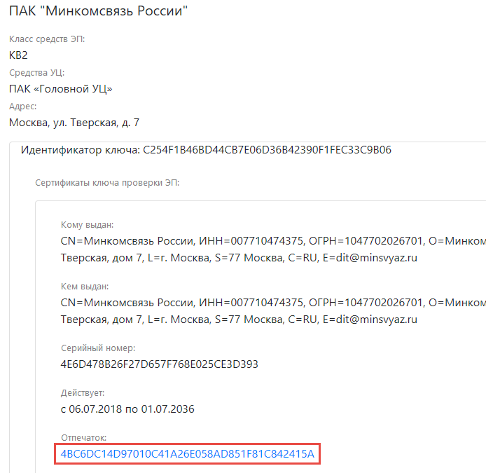

- Сохраните файл используя открывшуюся форму.
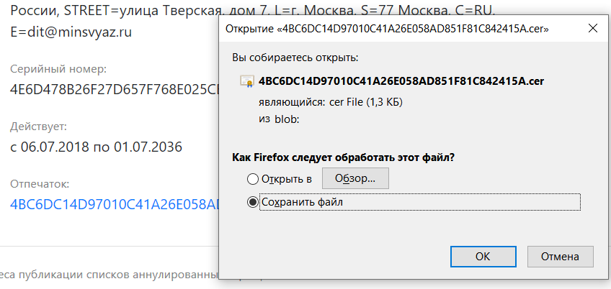

- Ниже в списке сертификатов имеется еще один ПАК «Минкомсвязь России» Загрузите файл второго сертификата, повторив пункты 3 и 4.

Для запуска процесса установки корневого сертификата на компьютер необходимо дважды щелкнуть левой кнопкой мыши по скачанному файлу корневого сертификата. Откроется форма «Открыть файл – предупреждение системы безопасности».
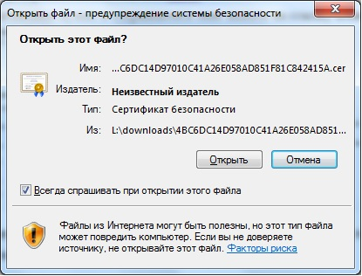
На форме выберите Открыть.
Откроется форма «Сертификат».
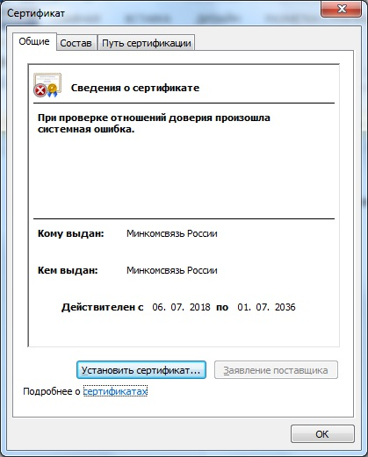
На открывшейся форме нажмите кнопку Установить сертификат.
Далее следуйте указаниям мастера импорта сертификатов.
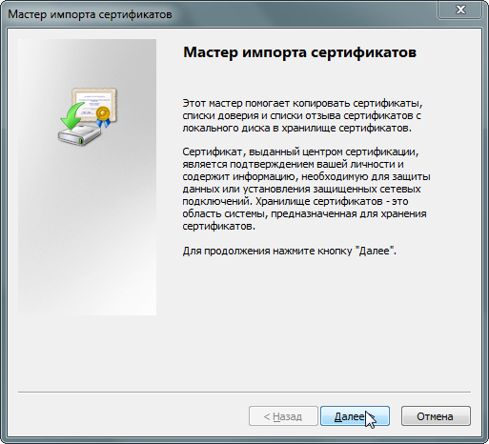

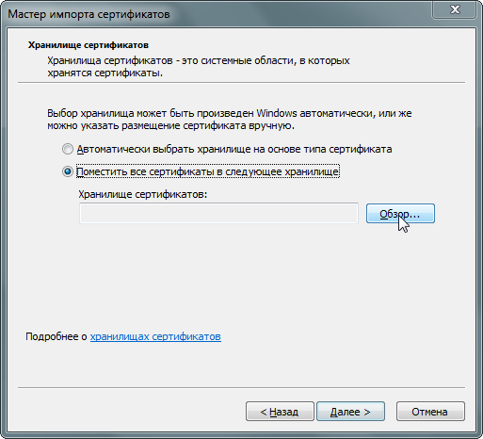

Сертификат следует установить в хранилище «Доверенные корневые центры сертификации».
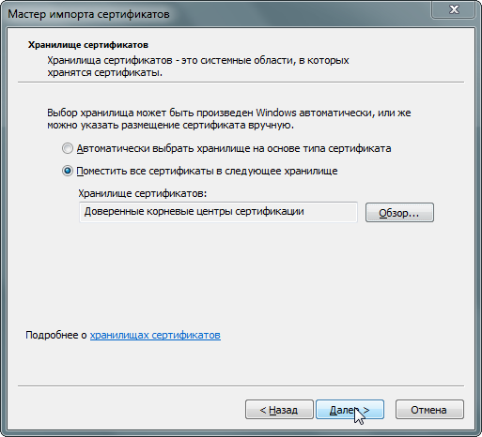
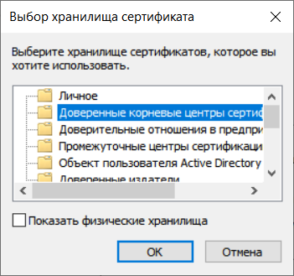
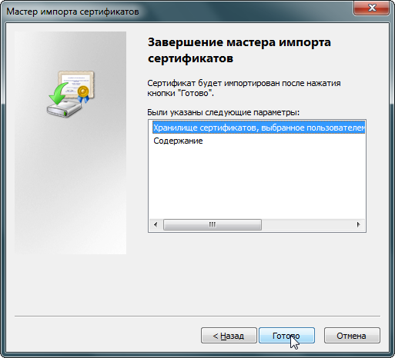
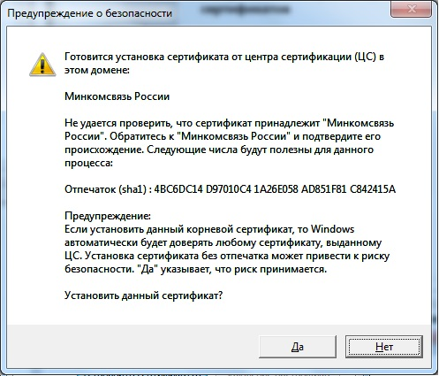
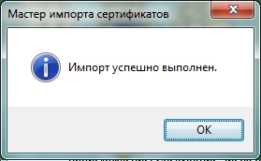

Аналогично установите второй корневой сертификат Министерства связи и массовых коммуникаций РФ.

Сертификат Вашего Удостоверяющего центра.
Сертификат Удостоверяющего центра, выпустившего Вашу электронную подпись, Вы можете самостоятельно скачать с Портала уполномоченного федерального органа в области использования электронной подписи (далее – Портал УФО) для этого зайдите на Портал УФО (адрес: https://e-trust.gosuslugi.ru/ . Данный адрес как гиперссылка с документа не работает. Следует скопировать адрес и вставить его в поисковую строку браузера). В меню главной страницы выберите «Аккредитация». В открывшемся списке выберите «Аккредитованные УЦ».
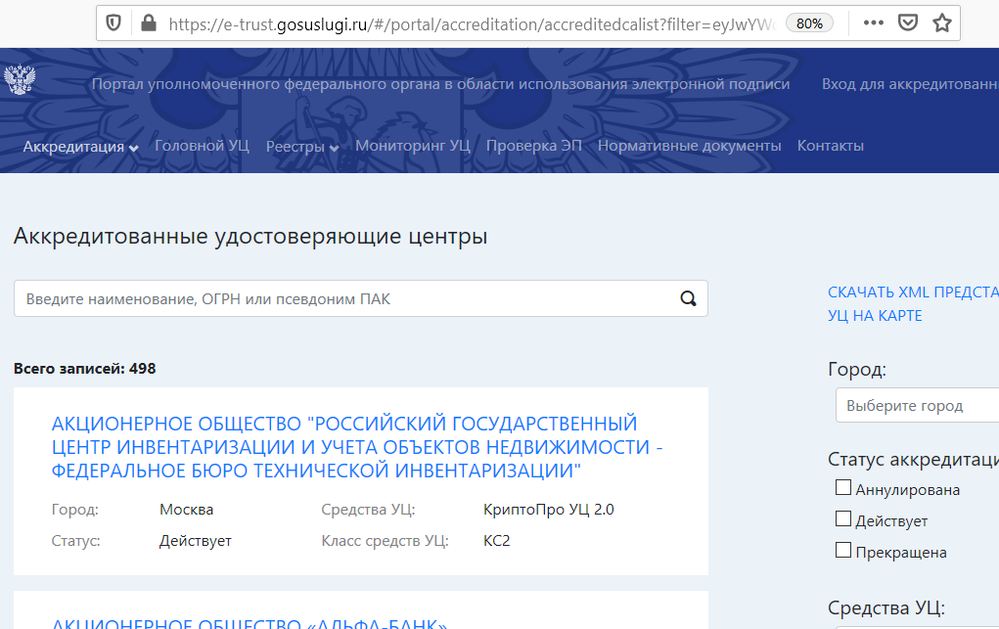

Найдите Ваш Удостоверяющий центр в списке или воспользуйтесь поисковой строкой.
На странице этого УЦ найдите ПАК с нужным идентификатором ключа.

Примечание: если на странице Вашего удостоверяющего центра на Портале УФО указано несколько ПАКов и вы затрудняетесь в выборе правильного, можете скачать и установить все действующие сертификаты. Установку следует производить только в хранилище «Промежуточные центры сертификации».
Для скачивания и установки выбирать следует только тот сертификат, срок действия которого уже наступил и еще не истек:
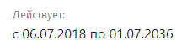
Если на странице у всех сертификатов Вашего Удостоверяющего центра срок действия еще не наступил или уже истек, обратитесь за разъяснениями в техническую поддержку Удостоверяющего центра.
Установка сертификата Вашего Удостоверяющего центра производится аналогично установке корневого сертификата Министерства связи и массовых коммуникаций РФ (пункту 4.2 настоящей Инструкции). Сертификат Вашего Удостоверяющего центра устанавливается в хранилище «Промежуточные центры сертификации».

Проверка правильности установки сертификатов.
Откройте «Пуск» → «Все программы» → «КриптоПро» – «Сертификаты»
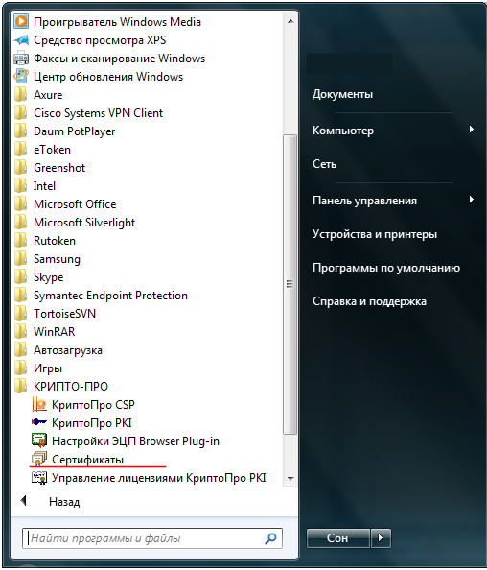

Перейдите на вкладку Личные хранилища Сертификаты – текущий пользователь:
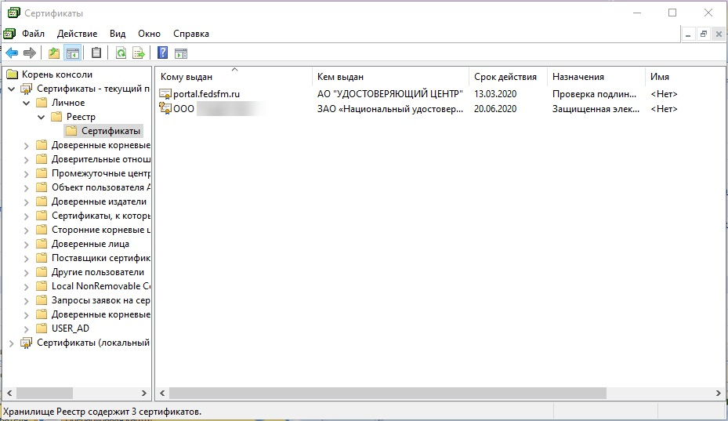

Дважды щелкните по Вашему сертификату в списке, перейдите на вкладке Путь сертификации и убедитесь, что цепочка выстроена правильно. Она должна иметь следующий вид:
- Минкомсвязь России – <Сертификат Вашего Удостоверяющего центра> – <Ваш сертификат>:
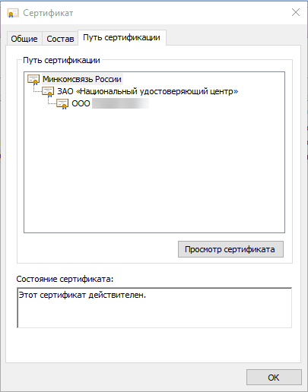

Перейдите на вкладку Доверенные корневые центры и убедитесь, что в списке присутствует «Минкомсвязь России». Если присутствуют корневые сертификаты Вашего Удостоверяющего центра, удалите их.
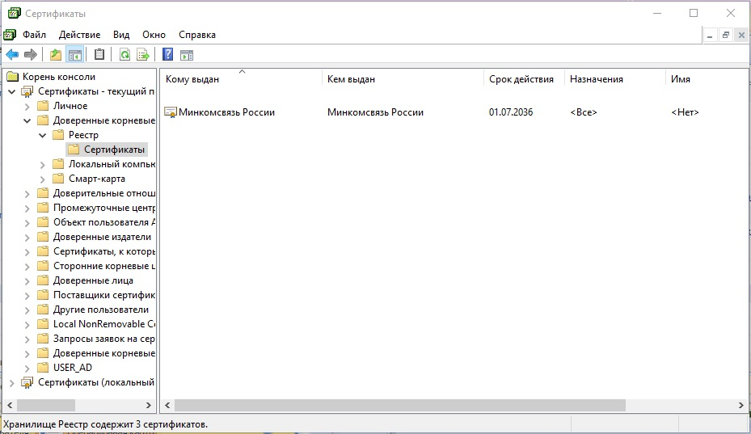

Примечание: иногда наличие корневого сертификата удостоверяющего центра требуется для корректной работы с другими приложениями, использующими электронную подпись (например, в системах электронного документооборота). В таком случае в операционной системе Windows нужно создать отдельного пользователя (учетную запись) с правами администратора или использовать другой компьютер для работы ТОЛЬКО в Личном кабинете РРосфинмониторинга и настраивать рабочее место только для этого пользователя в соотвествии с настоящей Инструкцией.

Перейдите на вкладку Промежуточные центры сертификации и убедитесь, что в списке присутствуют сертификаты Вашего Удостоверяющего центра.
Если какой-либо из параметров сертификата не соответствует действительности (наименования нечитаемые, ошибки в названии вашего УЦ или неправильное имя организации либо ФИО сотрудника, которому выдан сертификат), Вам следует обратиться в техническую поддержку Вашего Удостоверяющего центра.
Если принятые меры не помогли в устранении выявленных недостатков, тогда переустановите сертификат. Для этого ВО ВСЕХ ПАПКАХ удалите сертификат Вашего удостоверяющего центра и повторно установите его в соответствии с настоящей Инструкцией п. 4.3 (в хранилище «Промежуточные центры сертификации»).

Если все вышеперечисленные шаги не помогли, то зарегистрируйте заявку в техническую поддержку через Личный кабинет на официальном сайте Росфинмониторинга https://portal.fedsfm.ru/account/support-post, приложив полный снимок экрана (скриншот) возникающей ошибки в браузере и скриншоты следующих вкладок, войдя в программу Пуск → Все программы → КриптоПро →Сертификаты (Сертификаты - текущий пользователь):
1) Доверенные корневые центры сертификации → Реестр → Сертификаты;
2) Промежуточные центры сертификации → Реестр → Сертификаты;
3) Личное → Реестр → Сертификаты. Двойной щелчок по Вашему сертификату – вкладки:
- Общие;
- Путь сертификации;
- Состав → идентификатор ключа центра сертификатов (кликнуть по нему).
В результате получится 6 скриншотов.

Если все вышеперечисленные шаги не выявили ошибок настройки, рабочее место пользователя готово для работы с Личным кабинетом на официальном сайте Росфинмониторинга.

